**期末项目设计报告**

|  |  |  |  |
| --- | --- | --- | --- |
| 题 目 | 基于jQuery的动物园系统的分析与设计 | | |
| 课 程 | 软件工程 | | |
| 学 院 | 信息工程学院 | | |
| 专 业 | 软件工程 | 年级 | 2023级 |
| 学生姓名 | 黄安明 | 学号 | 012322100032 |

|  |  |  |  |
| --- | --- | --- | --- |
| **评分项** | **评分标准** | **满分** | **得分** |
| 文档整体 | 文档内容详实、规范，美观大方，内容: 可行性分析、需求分析、概要设计、详细设计。 | 20 |  |
| 用例图及规约 | 用例图完整，准确，能够完全体现需求 | 10 |  |
| 顺序图与活动图 | 顺序图能够完全描述用例的设计思路和业务流程，活动图能够描述部分算法的流程。 | 10 |  |
| 类图 | 类图能够完整，准确反映业务的需数据的组织结构 | 10 |  |
| 数据库 | 数据库表的设计来自于类图，合理 | 10 |  |
| 界面设计 | 界面设计美观，清晰，合理，能够完全反映用例图的设计思路 | 10 |  |
| API接口设计 | 为每个界面设计合理的API接口，以便进行前后端分离开发 | 15 |  |
| 内容一致性 | 用例图，类图、数据库、界面相互印证，相互依赖，环环相扣 | 15 |  |
| **得分合计** | | |  |

2024 年 12 月 19 日

# 2. 系统总体结构

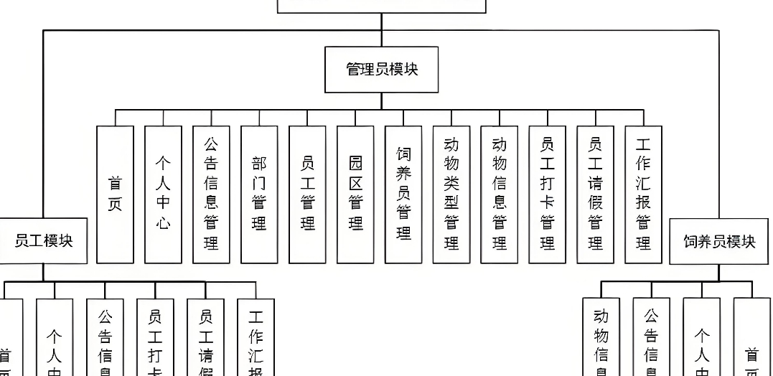

动物园人员管理需求分析

1. 引言

随着动物园规模的扩大和管理要求的提升，传统的管理方式已经无法满足现代动物园的运营需求。为了提高管理效率、优化人员配置、保障动物福利以及增强游客体验，开发一套高效的动物园人员管理系统显得尤为必要。本文将对动物园人员管理的需求进行详细分析，明确系统功能和设计方向。

2. 需求背景

动物园作为一个特殊的服务机构，其日常运营涉及多类工作人员，包括饲养员、兽医、安保人员、园艺工人、科普讲解员、售票员、行政管理人员等。不同岗位的工作人员有不同的职责和工作要求。为确保动物园的正常运转、动物的健康以及游客的安全，必须实现对各类人员的有效管理。

3. 需求概述

动物园人员管理系统旨在通过信息化手段，集成人员信息管理、岗位管理、考勤管理、培训管理、绩效考核、排班管理等功能模块，实现对动物园各类工作人员的全面管理，提升管理效率和质量。

4. 具体需求分析

4.1 人员信息管理

功能描述：记录所有员工的基本信息，包括姓名、性别、年龄、岗位、联系方式、入职日期、劳动合同等。

需求细节：

- 支持员工信息的添加、修改、删除和查询。

- 支持按部门、岗位等多维度进行员工信息的分类和筛选。

- 支持员工信息的导入导出功能，便于数据备份和迁移。

- 提供员工状态跟踪（在职、离职、休假等）。

4.2 岗位管理

功能描述：明确各部门及岗位的职责和工作要求，确保人员与岗位的合理匹配。

需求细节：

- 支持岗位的定义、修改和删除。

- 支持岗位职责说明的录入和查看。

- 提供人员与岗位的匹配功能，确保每个岗位都有合适的人员。

- 支持按照岗位查询相关工作人员信息。

4.3 考勤管理

功能描述：记录和管理员工的出勤情况，包括正常出勤、迟到、早退、请假、加班等。

需求细节：

- 支持员工每日考勤打卡。

- 支持考勤数据的统计和分析，生成考勤报表。

- 支持请假、调休、加班等特殊情况的申请和审批流程。

- 支持按月、按季度查看员工的考勤情况。

4.4 培训管理

功能描述：为提高员工的专业技能和管理水平，定期组织各类培训活动，并记录培训情况。

需求细节：

- 支持培训计划的制定和发布。

- 支持培训课程的安排和报名。

- 记录员工的培训参与情况和考核结果。

- 支持培训资料的上传和共享。

4.5 绩效考核

功能描述：对员工的工作表现进行评估，激励员工提高工作质量和效率。

需求细节：

- 制定考核标准和考核周期。

- 支持自评和主管评分。

- 提供考核结果的查询和历史记录。

- 支持考核结果与薪资、晋升的关联。

4.6 排班管理

功能描述：合理安排员工的工作时间，确保各部门工作的有序进行。

需求细节：

- 支持按周、按月制定排班计划。

- 支持排班调整和临时换班功能。

- 提供排班信息的查询和通知功能，确保员工及时了解自己的工作安排。

- 支持排班冲突的自动检测和提醒。

4.7 安全管理

功能描述：确保动物园内工作人员和游客的安全，制定应急预案和安全培训。

需求细节：

- 记录安全培训和演练情况。

- 支持安全事件的记录和处理。

- 提供应急预案的制定和查询。

- 支持安全设备和设施的检查和管理。

1. 非功能性需求

系统性能：系统应具备高并发处理能力，确保在高峰期也能稳定运行。

数据安全：系统应具备严格的数据加密和权限控制，确保员工信息的保密性和安全性。

用户体验：系统界面应简洁明了

一、管理人员

园长：

全面负责动物园的运营管理、规划发展和对外联络等工作。

制定并执行动物园的长期战略目标，把控整体预算与资源分配。

副园长（可按不同职能细分，如行政、动物管理等）：

协助园长开展各项管理工作，在园长不在时代行园长职责。

分别负责行政管理方面的人员调配、制度落实等；动物管理方面的饲养繁育计划审核、动物健康监督等具体工作。

部门主管（如行政部、财务部、营销部等）：

行政部主管：管理园内日常行政事务，包括人员招聘、考勤、办公物资采购等。

财务部主管：负责编制预算、财务核算、资金管理以及财务报表分析等财务相关工作。

营销部主管：策划并执行动物园的宣传推广活动，拓展客源，提升动物园知名度和美誉度。

二、动物管理与饲养人员

动物饲养员：

负责特定动物区域或种类的日常饲养工作，包括定时投喂合适的食物、清洁动物居所、观察动物健康状况等

记录动物的饮食、行为、繁殖等相关数据，及时发现并报告动物的异常情况。

动物兽医：

对动物园内的动物进行定期健康检查、疾病预防和治疗工作。

制定动物医疗保健计划，参与新引进动物的检疫工作，确保动物群体的健康稳定。

动物营养师：

根据不同动物的种类、年龄、健康状况等，科学制定合理的饮食配方。

对饲料质量进行监控和评估，保障动物获取充足且均衡的营养。

三、游客服务人员

售票员：

在动物园售票窗口负责向游客售卖门票，解答关于门票价格、优惠政策等基本疑问。

检票员：

在入园口对游客所持门票进行查验，引导游客有序入园，确保门票使用规范。

导游讲解员：

为游客提供专业的导游讲解服务，介绍动物园内的动物知识、园区布局以及各类特色景点等。

解答游客在游览过程中的各类问题，提升游客的游览体验。

客服人员：

通过电话、线上平台等渠道，处理游客的咨询、投诉和建议等事宜。

及时反馈游客问题给相关部门并跟进处理结果，维护动物园良好的服务形象。

四、后勤保障人员

保洁员：

负责动物园公共区域（如道路、广场、休息区等）以及动物场馆外部的清洁卫生工作，保持园区环境整洁。

园艺师：

设计并维护动物园内的绿化景观，种植和养护各类花草树木，营造优美的园区环境。

设施维护人员：

定期检查和维护动物园内的基础设施（如道路、栏杆、游乐设施、动物笼舍设施等）。

及时抢修出现故障的设施，确保游客和动物的安全以及园区的正常运营。

通过以上各类人员的合理配置和协作，能够保障动物园的正常运转，为动物提供良好的生存环境，同时为游客带来优质的游览体验。

# 3. 用例图设计

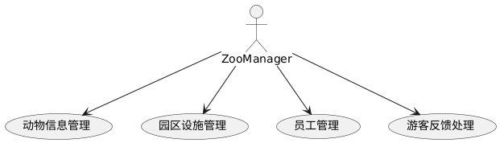

# 4. 类图设计

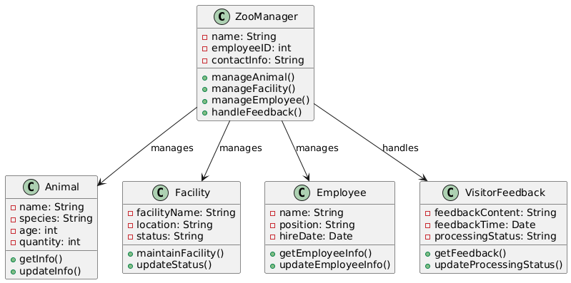

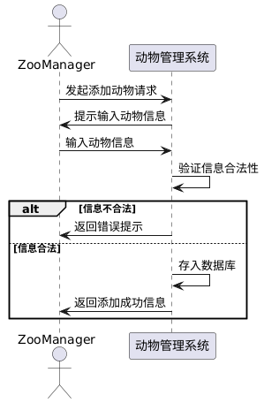

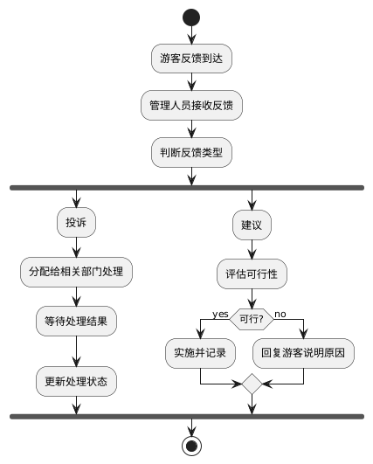

# 5. 数据库设计

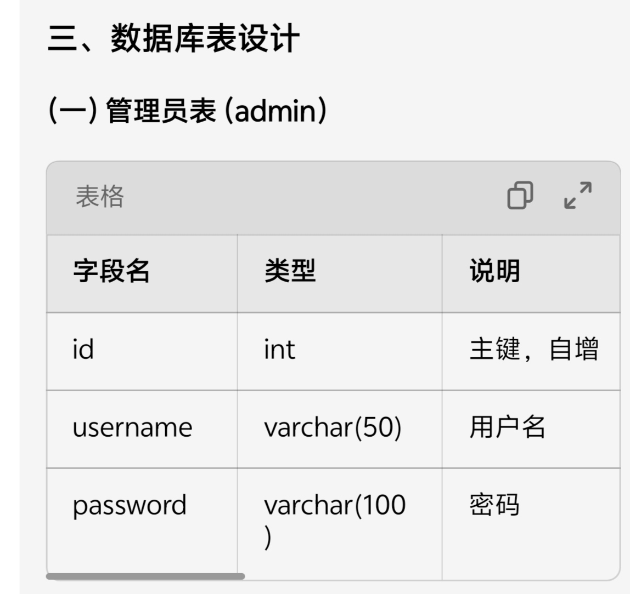

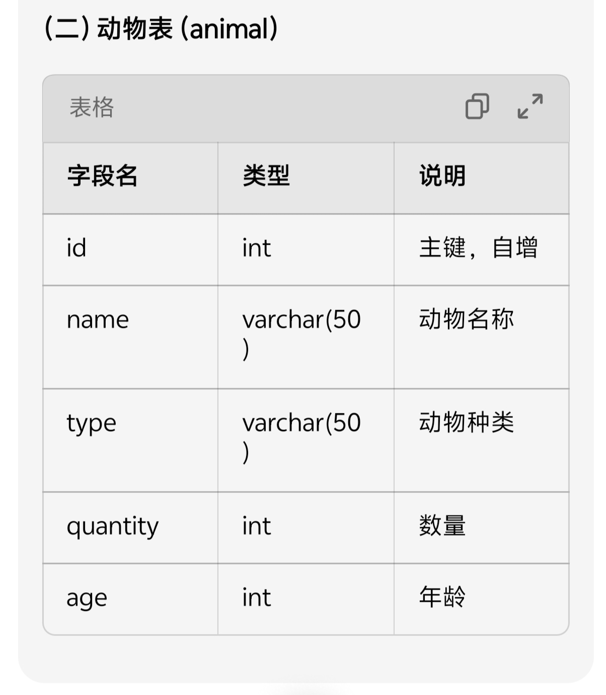

一、管理人员

园长：

全面负责动物园的运营管理、规划发展和对外联络等工作。

制定并执行动物园的长期战略目标，把控整体预算与资源分配。

副园长（可按不同职能细分，如行政、动物管理等）：

协助园长开展各项管理工作，在园长不在时代行园长职责。

分别负责行政管理方面的人员调配、制度落实等；动物管理方面的饲养繁育计划审核、动物健康监督等具体工作。

部门主管（如行政部、财务部、营销部等）：

行政部主管：管理园内日常行政事务，包括人员招聘、考勤、办公物资采购等。

财务部主管：负责编制预算、财务核算、资金管理以及财务报表分析等财务相关工作。

营销部主管：策划并执行动物园的宣传推广活动，拓展客源，提升动物园知名度和美誉度。

二、动物管理与饲养人员

动物饲养员：

负责特定动物区域或种类的日常饲养工作，包括定时投喂合适的食物、清洁动物居所、观察动物健康状况等

记录动物的饮食、行为、繁殖等相关数据，及时发现并报告动物的异常情况。

动物兽医：

对动物园内的动物进行定期健康检查、疾病预防和治疗工作。

制定动物医疗保健计划，参与新引进动物的检疫工作，确保动物群体的健康稳定。

动物营养师：

根据不同动物的种类、年龄、健康状况等，科学制定合理的饮食配方。

对饲料质量进行监控和评估，保障动物获取充足且均衡的营养。

三、游客服务人员

售票员：

在动物园售票窗口负责向游客售卖门票，解答关于门票价格、优惠政策等基本疑问。

检票员：

在入园口对游客所持门票进行查验，引导游客有序入园，确保门票使用规范。

导游讲解员：

为游客提供专业的导游讲解服务，介绍动物园内的动物知识、园区布局以及各类特色景点等。

解答游客在游览过程中的各类问题，提升游客的游览体验。

客服人员：

通过电话、线上平台等渠道，处理游客的咨询、投诉和建议等事宜。

及时反馈游客问题给相关部门并跟进处理结果，维护动物园良好的服务形象。

四、后勤保障人员

保洁员：

负责动物园公共区域（如道路、广场、休息区等）以及动物场馆外部的清洁卫生工作，保持园区环境整洁。

园艺师：

设计并维护动物园内的绿化景观，种植和养护各类花草树木，营造优美的园区环境。

设施维护人员：

定期检查和维护动物园内的基础设施（如道路、栏杆、游乐设施、动物笼舍设施等）。

及时抢修出现故障的设施，确保游客和动物的安全以及园区的正常运营。

通过以上各类人员的合理配置和协作，能够保障动物园的正常运转，为动物提供良好的生存环境，同时为游客带来优质的游览体验。

动物园人员可行性报告

一、报告概述

本报告旨在评估动物园人员配置的合理性及可行性，分析目前人员结构及其对动物园运营的影响，并提出优化建议，旨在提高动物园整体运营效率和服务质量。

二、背景信息

1. 动物园概况

本动物园成立于XX年，致力于保护动物、教育公众及提供休闲娱乐服务。Zoo日均游客量达XX人次，动物种类涵盖哺乳动物、鸟类、爬行动物等多达XX种。

2. 现有人员情况

当前动物园员工共计XX人，岗位分布如下：

管理层：XX人

驯兽师：XX人

动物护理人员：XX人

设施维护人员：XX人

营销及客户服务：XX人

安全及保安：XX人

三、人员配置分析

1. 人员数量

现有人员数量是否满足动物护理及游客服务的需求。

对比同类动物园，人均员工对游客的服务比例是否合理。

2. 资质与培训

各岗位人员的专业背景及培训情况。

驯兽师和动物护理人员的专业认证及继续教育情况。

3. 工作负荷

根据动物种类及数量，评估动物护理人员的工作负荷，确保动物得到足够的照顾。

客户服务人员面对的游客流量是否过大，导致服务质量下降。

四、可行性评估

1. 优势

现有人员基本能满足动物园的基本运营需求。

管理层具有丰富的行业经验，有利于动物园长远发展。

2. 劣势

动物护理人员数量不足，部分动物未能获得及时护理。

客户服务环节人手不足，导致游客满意度不高。

3. 机会

随着生态保护意识的提升，动物园的知名度和游客流量有望增加，需提前做好人员准备。

通过引入志愿者及实习生，可缓解人手紧张问题。

4. 威胁

人员流失率较高，尤其是动物护理领域，影响服务稳定性。

行业内竞争加剧，将影响招聘和保留高素质人才的难度。

五、优化建议

1. 增加人员招聘

根据动物园未来游客流量预测，适当增加动物护理及客户服务人员，确保服务质量。

2. 强化培训计划

定期为员工提供专业培训，提高工作效率及动物护理水平。

3. 引入志愿者项目

鼓励大学生和爱好动物的志愿者参与动物护理和游客服务，减轻固定员工的工作压力。

4. 提升员工激励机制

通过优化薪酬及福利制度，降低员工流失率，吸引更优秀的人才加入动物园。

六、结论

通过本次可行性分析，动物园现有人员配置在整体上能够维持基本运营，但仍需针对动物护理人员和客户服务人员进行适当增补与优化。实施上述建议将有助于提升动物园的服务质量，增强游客体验，促进动物园的可持续发展。